**GUIDE TECHNIQUE ELECTRONIQUE**

**TESTS DE PRÉSÉLECTION EN ÉLECTRONIQUE**

* Suivez rigoureusement les spécifications techniques indiquées dans le document de présentation des tests, notamment dans la section dédiée aux tests électroniques pour chaque essai.
* Soyez vigilant lors de l'utilisation des machines CNC, des batteries lithium ou de l'alimentation électrique.
* Veillez à concevoir des projets esthétiques.
* Pensez à innover.

**CHALLENGE**

**Convoyeur**

La réalisation du convoyeur doit suivre les points suivants:

* Une communication I2C ou USB doit être établie entre le convoyeur et le bras robotique chargé du tri des déchets, afin d’informer ce dernier de la présence d’un déchet sur le convoyeur.
* Vous devez principalement utiliser les composants suivants pour la réalisation de votre convoyeur.

| **Composants** | **Images** |
| --- | --- |
| Moteur pas à pas Nema 17 |  |
| Driver de moteur pas à pas Pololu A4988 |  |
| Emetteur laser KY-008 |  |

**Kits robotique ROSMASTER X3 CAR**

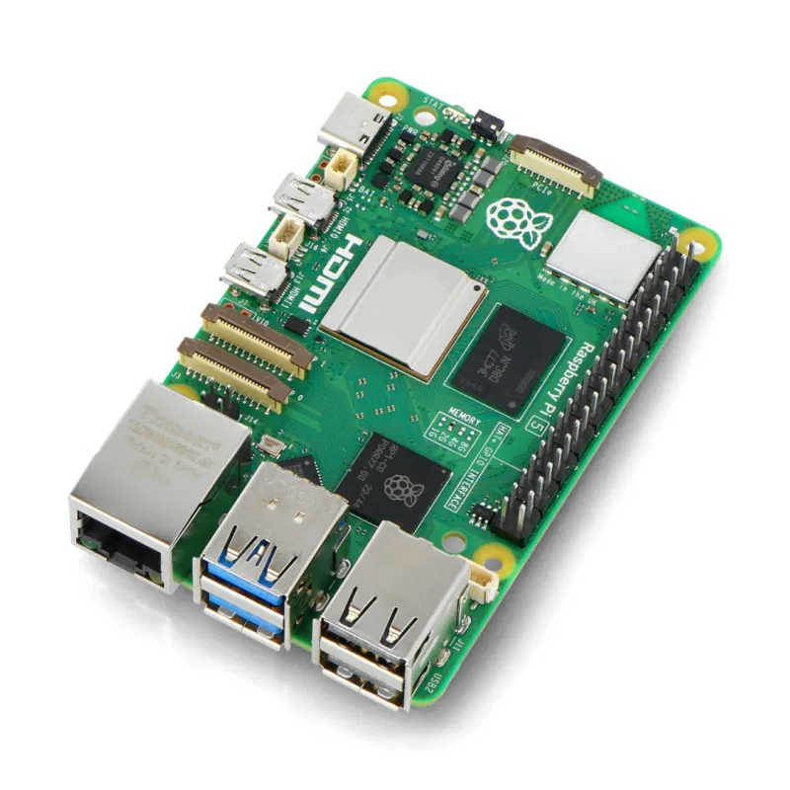

**Carte de commande: Raspberry Pi 5**

### **Schéma de principe de la répartition des composants sur la face avant de la carte d'extension_V3.0**

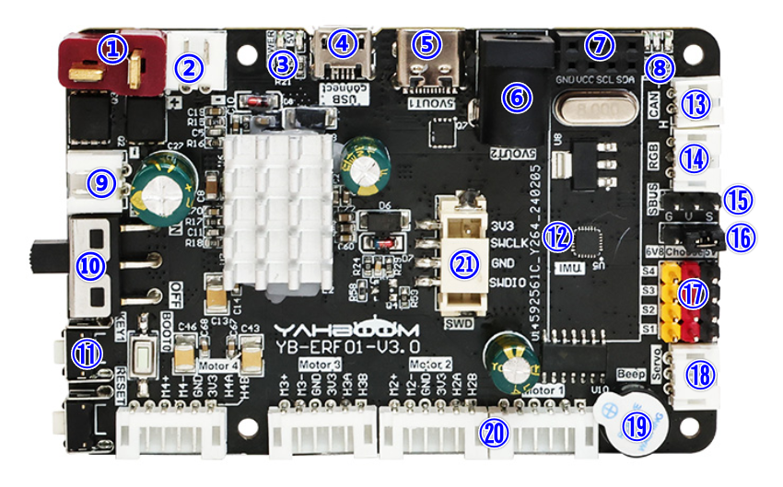

① Interface d'entrée d'alimentation DC 12 V en forme de T : utilisée comme entrée d'alimentation principale de la carte d'extension, connectée à l'alimentation DC 12 V ou à la batterie 12 V.

②⑨ Sortie d'alimentation DC 12 V : fournit une alimentation DC 12 V à l'extérieur.

③ Voyant d'alimentation : indique si l'alimentation électrique est normale.

④ Interface de données micro USB : se connecte au programme de communication et de gravure de l'hôte.

⑤ Interface Type-C : fournit 5 V CC à l'extérieur, prend en charge le protocole d'alimentation Raspberry Pi 5 et fournit une alimentation 5,1 V/5 A au Raspberry Pi 5. Il fournit uniquement de l'énergie mais ne peut pas communiquer.

⑥ Interface de sortie DC 5V : peut alimenter Jetson Nano.

⑦ Interface I2C : peut connecter des périphériques I2C externes, tels que des écrans OLED.

⑧ Voyant lumineux : voyant lumineux de données et voyant lumineux de tension de 6,8 V.

⑩ Interrupteur d'alimentation DC 12 V : interrupteur d'alimentation principal.

⑪ Bouton : Bouton KEY1 : Bouton de fonction utilisateur, qui peut réaliser des fonctions personnalisées grâce à la programmation. Bouton RESET : Bouton de réinitialisation du microcontrôleur intégré. Bouton BOOT0 : La touche BOOT0 du microcontrôleur intégré est utilisée pour entrer dans le mode de programmation du microcontrôleur.

⑫ Capteur d'attitude à neuf axes : fournit l'attitude actuelle de la carte d'extension.

⑬ Interface CAN : connexion à l'équipement CAN.

⑭ Interface de bande lumineuse colorée RVB : connectez-vous à la bande lumineuse colorée RVB.

⑮ Interface SBUS : connexion au récepteur de télécommande du modèle réduit d'avion.

⑯ Commutation de tension du servo PWM : modifiez la position du capuchon du cavalier pour sélectionner une tension de 6,8 V ou 5V pour alimenter le servo PWM.

⑰ Interface servo PWM : elle peut se connecter à un servo PWM de tension 6,8 V ou 5 V. Vous devez sélectionner la tension correspondante dans ⑯ en fonction de la tension du servo.

⑱ Interface servo série : connectez-vous au bras mécanique du servo série.

⑲ Buzzer : utilisé pour déclencher l'alarme.

⑳ Port de connexion du moteur à quatre voies : connectez quatre moteurs. Veuillez vous référer aux documents de cours correspondants en fonction des méthodes de connexion des différents modèles.

㉑ Interface de débogage SWD : connectez-vous à l'interface SW sur ST-Link ou J-Link, utilisée pour déboguer le microcontrôleur ou télécharger le micrologiciel du microcontrôleur.

### 

### **Schéma de principe de la répartition des composants à l'arrière de la carte d'extension_V3.0**

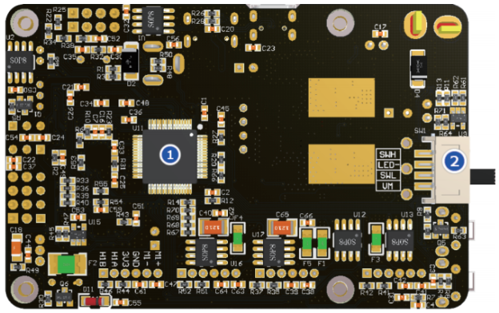

① Microcontrôleur embarqué : principalement responsable du contrôle des périphériques sur la carte d'extension, tels que les buzzers, les variateurs de moteur, etc.

② Interface de débogage : connectez-la à l'interface SW sur ST-Link ou J-Link, utilisée pour déboguer le microcontrôleur ou télécharger le micrologiciel du microcontrôleur. Remarque : il n'y a aucune garantie après le soudage.

**Précaution d’utilisation du kit**

* Le robot ROSMASTER initialise son capteur d’attitude à neuf axes au démarrage. Assurez-vous qu'il soit posé horizontalement au sol lors de l’allumage ou après une réinitialisation via le bouton RESET. Il sera prêt à l’usage après un bip sonore en quelques secondes.
* Lors du montage, veillez à ne perdre aucune pièce du kit et à placer chaque pièce à l’emplacement qui lui est réservé.
* Dans des conditions normales, l'indicateur MCU du robot ROSMASTER clignote deux fois toutes les trois secondes. Si l'indicateur MCU est toujours allumé ou éteint, cela signifie que le microcontrôleur de la carte d'extension est dans un état anormal. Veuillez appuyer sur le bouton RESET pour réinitialiser le microcontrôleur.
* Après avoir allumé la machine, le lidar tournera automatiquement. Veuillez ne pas bloquer la rotation du lidar pour éviter d'endommager le produit.

**Alimentation et chargement**

* Il est strictement interdit d’utiliser des batteries ou des chargeurs non fournis par l’entreprise.
* Lors de la charge de la batterie, veuillez éteindre l’interrupteur principal sur la carte d’extension. Ne pas utiliser la batterie pendant la charge afin d’éviter l’explosion du chargeur ou de la batterie.
* Lorsque la batterie est en charge, le voyant du chargeur s’allume en rouge, et lorsqu’elle est complètement chargée, il s’allume en vert. Une fois la charge terminée, le chargeur doit être débranché à temps pour éviter d’endommager la batterie par surcharge. Une présence humaine est requise lors de la charge.
* Lorsque la batterie est inférieure à 9,6V, le buzzer de la carte d’extension émet une alarme sonore « didi di di », et le voyant de l’UC clignote rapidement. Dans ce cas, il faut éteindre l’appareil puis recharger la batterie.
* Éteignez l’interrupteur principal sur la carte d’extension après utilisation. En cas de non-utilisation prolongée, maintenez la tension du pack de batteries lithium entre 11,1V et 11,7V, retirez le pack et placez-le dans une zone de sécurité pour batteries. Ne le mélangez pas avec des objets métalliques, et ne retirez pas le film isolant extérieur.
* Gardez le produit éloigné de la chaleur, du feu et de tout liquide. Ne jamais l’utiliser dans un environnement humide ou sous la pluie. Un environnement humide pourrait provoquer un court-circuit et endommager le produit.
* En cas d’incendie ou de dégagement de fumée du pack de batteries lithium ou du chargeur, utilisez du sable ou un extincteur à poudre sèche pour éteindre le feu, puis évacuez rapidement vers une zone sécurisée.
* Si le pack de batteries lithium ou le chargeur est endommagé, fortement chauffé, déformé, décoloré, dégage une odeur anormale ou présente tout autre phénomène inhabituel, ne l’utilisez pas et contactez-nous ou un agent agréé dans les plus brefs délais.
* Utilisez le produit dans un environnement dont la température est comprise entre 0°C et 35°C. La stabilité du pack de batteries lithium ou du chargeur peut être altérée à d’autres températures.
* Il est strictement interdit de perforer intentionnellement, court-circuiter, inverser les connexions, souder sans autorisation, impacter, écraser, jeter les packs de batteries lithium ou les chargeurs.
* Il est interdit d’utiliser le produit dans un environnement soumis à une forte électricité statique ou à un champ magnétique intense, sous peine d’endommager le produit.
* Il est strictement interdit de modifier ou d’altérer la carte électronique sans autorisation.
* En l’absence de supervision par un adulte, ne laissez pas les enfants utiliser des packs de batteries lithium ou des chargeurs, et conservez les batteries hors de leur portée.
* Si le pack de batteries lithium ou le chargeur dégage de la fumée ou devient brûlant (dans les cas graves, le boîtier peut se fissurer), vous devez immédiatement couper l’interrupteur principal, déconnecter l’alimentation ou débrancher l’appareil, puis placer la batterie ou le chargeur dans un endroit dégagé.

**Kits du bras robotique**

**Précaution d’utilisation des kits**

* Lors du montage, veillez à ne perdre aucune pièce du kit et à placer chaque pièce à l’emplacement qui lui est réservé.
* Lorsque le bras est allumé, ne forcez pas manuellement le mouvement des servos.
* Lors de l'allumage du bras, attendez au plus 4 minutes afin de permettre au système de démarrer correctement.
* Lors de l'utilisation du bras robotique, installez-le sur une surface stable et fixez-le en appuyant sur les ventouses pour assurer son immobilité.
* Pendant l’utilisation du bras, assurez-vous qu'aucun objet ne bloque ses mouvements.

**Alimentation et chargement**

* Utilisez uniquement l'alimentation fournie avec le kit pour faire fonctionner votre bras robotique.
* Branchez l'alimentation du bras seul sur une source de tension stable.

**NB :** Pour plus d’information sur les kits veuillez-vous référer aux liens suivants :

* <http://www.yahboom.net/study/Dofbot-Jetson_nano>
* <http://www.yahboom.net/study/ROSMASTER-X3>